GLAVNE NALOGE GRABOVOJEVEGA UČENJA V NAČINU SVETLOBNIH TOKOV IN SFER
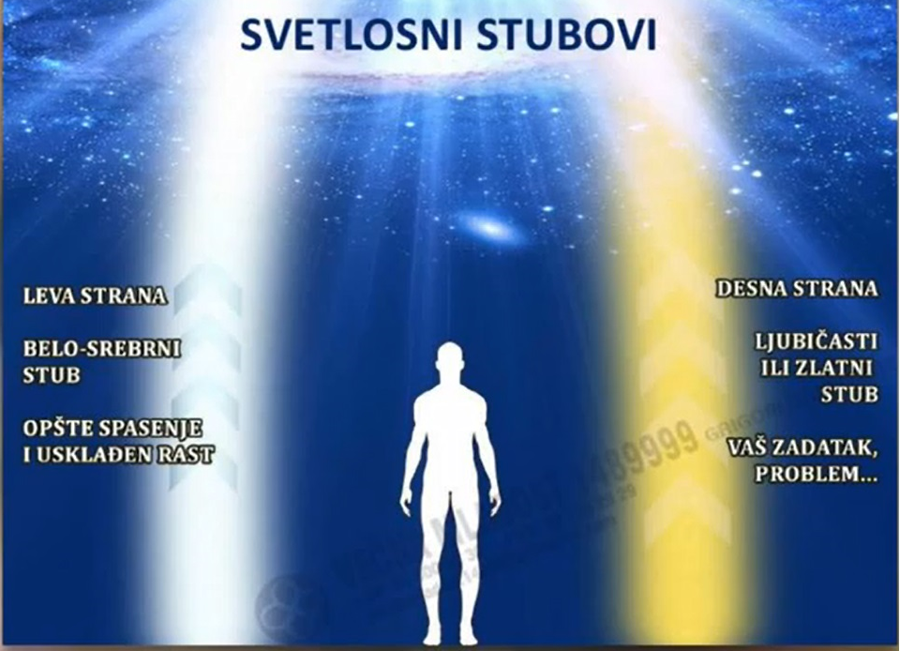
V nadaljevanju podajam svoj zapis tehnologije s svetlobnimi tokovi, ali stebri, ki vključuje osrednje naloge po učenju dr Grigorija Grabovoja.
Namen te tehnologije je na eni strani upravljanje za makro realizacijo Grabovojevega učenja, ki je določeno s številčnim nizom 1784121. Glavni cilji učenja dr Grabovoja so: rešitev vseh, večen harmoničen razvoj in blagostanje vseh, ter preprečevanje možnih katastrof globalnih razsežnosti. Zaščita tega učenja je določena s številčnim nizom 39784191. Na drugi strani so naši osebni cilji upravljanja za večno zdravje in pomlajevanje - 7954, za isceljevanje, vstajenje, nesmrtnost – 2145432 in za večno življenje (mladost) – 1489999.
S svetlobnimi tokovi vedno delujemo preko Stvarnika, oziroma polja makroreševanja vseh. Zato so rezultatov upravljanja deležni vsi v celotnem fizičnem telesu enega Boga (FTEB) pa tudi mi sami. Tako upravljanje je učinkovitejše in pravilnejše.
Zapis sledi vzorcu ene izmed mnogoštevilnih verzij Grabovojevih tehnologij, videno v brezplačnih webinarjih 2 in 6 Svetlane Novak. Naloge in cilje postavimo v svetlobne stebre preko sfer – segmentov zavesti. Na sferah si zamislimo zapisan bodisi tekst, ali pa ustrezne številčne nize zadanih nalog, kakor komu bolj ustreza. Notranjost sfere izpolnimo s cilji upravljanja. Vse citate lahko izgovarjamo na glas ali mentalno v sebi. Oba svetlobna stebra se združujeta nedosegljivo visoko nad nami v zamišljenem Stvarnikovem polju makrorešitve. Tu se tudi zgodi Normiranje dogodkov in usklajevanje naših osebnih ciljev s cilji Stvarnikovih makro nalog po Normi, oziroma Stvarnikovi prvobitni matrici,.
Po tehnologiji svetlobnih tokov in sfer je eden od možnh načinov upravljanja glavnih nalog iz Učenja dr Grigorija Grabovoja sledeč.

Rečem: 'Naj bodo ugodnih rezultatov upravljanja v skladu s Svarnikovo Normo deležni vsi, pa tudi jaz'.
Predse postavim dve srebrnobeli sferi V eno vpišem št, niza za povezavo s Stvarnikom 11981, 12370744, v drugo za povezavo z Grabovojem 3582295, 17981. Dobim kontakt in sliko Grabovoja. Številčni niz 17981 je namenjen tudi za boljše učenje znanja, ki ga posreduje dr. Grigorij Grabovoj.
Postavim se v točko največje osebne moči in koncentracije – 3x izgovorim niz 71381921
Levo si zamislim, ali vizualiziram tok, oziroma steber srebrnobele svetlobe, ki sega nad mano visoko v nedosegljivo višino. Vanj vstavim srebrnobelo sfero z Učenjem dr Grigorija Grabovoja in zaščito tega učenja. Sfero pošljem visoko v večno in neskončno Božjo prisotnost – polje makrorešitve. Glavni cilji Učenja dr Grigorija Grabovoja so: rešitev vseh, večen harmoničen razvoj, preprečenje možnih katastrof globalnih razsežnosti.
Desno si zamislim, ali vizualiziram tok, oziroma steber zlatoobele svetlobe, ki sega visoko nad mano v nedosegljivo višino. Lahko izberem tudi vijolično svetlobo stebra namesto zlatobele.. Vanj vstavim zlatobelo, oziroma vijolično sfero s svojimi glavnimi osebnimi cilji po Učenju Grabovoja in jo pošljemo visoko v večno in neskončno Božjo prisotnost - polje makrorešitve. Moji glavni osebni cilji so: večno zdravje in pomlajevanje, izcelitev, vstajenje, nesmrtnost, večno življenje in mladost.
Visoko nad sabo si zamislim, da sta levi in desni svetlobni tok združena v Stvarnikovem polju makro rešitve vseh. Pogledam kako od tam sedaj začne padati navzdol na mene množica srebrnozlatih (srebrnovijoličnih) sferic, ki vstopajo v telo, telesne celice, v mojo DNK strukturo, ter me Normirajo po prvobitni Stvarnikovi matrici. Obenem pa mi od zgoraj celotno področje zavesti polnijo srebrnozlate (srebrnovijolične) sfere razumevanja učenja dr Grigorija Grabovoja. Pogledam kako se enako dogaja vsem, povsod v FTEB. Vidim kako se razumevanje in sprejemanje učenja širi med pomembne politike, ljudi iz medijev, gospodarstvenike in se končno razširi na vse človeštvo .
Rečem: 'Stvarnikova Norma za vse in tudi zame.'
Na koncu fiksiram in prevedem rezultat na materialni nivo z nizi: 741 741 741 in 889 8, ali pa samo rečem, tako je in tako bo..
Zahvalim se Stvarniku in Grabovoju.
Sliko svetlobnih stebrov najdemo tudi v pps prilogah webinarjev.

https://www.scribd.com/document/320286683/GLAVNE-NALOGE-GRABOVOJEVEGA-U%C4%8CENJA-V-NA%C4%8CINU-SVETLOBNIH-TOKOV-IN-SFER

